第七章 装料与包装机械

第一节 装料机的分类
将加工后的食品物料装到玻璃瓶、铁罐、塑料罐等容器中是食品工业生产过程中的主要工序之一。装料的方法有人工及机械两种。现代化食品工业大多采用机械装罐，这样可提高劳动生产率，并保证装罐的质量。因为机械化装罐保证对食品物料所需要的卫生条件，装到瓶罐中的量是一定的，所以在食品工业生产中的装罐 ，采用机械化方法是发展的必然趋势。
一、按自动化程度分
手工装料机、半自动装料机、单元自动装料机、装料包装联合自动机。
二、按装料的方式分
１、重力式装料机：
在大气压下直接靠液体的自重流入包装容器内的罐装方法。
过程：进液、排气-停止进液-排除余液。
适用于低黏度、不含气的液体。如，牛奶、白酒等。
２、真空式装料机
先抽真空，然后在重力作用下装料，如果汁羹，这样可以减少与空气接触，保证产品质量。
适用于黏度低的物料。罐装速度快，减少料中残存氧气，延长保存期。
３、等压式装料机
用压缩空气给罐充气，使（罐）容器内压力与贮液箱料槽内压力相等，料液靠自重流入容器的方法。
过程：充气—进液、回气—停止进液—释放压力。
适用于含有气体的饮料，如啤酒、汽水等。
４、挤压式装料机
利用螺杆泵或柱塞式泵，将物料打入，适用于酱体物料。
上述前三种适用于液体物料。
三、按物料性质分
液体装料机、酱体装料机、固体装料机。
四、按容器分
玻璃罐、铁罐、软罐。

第二节 液体装料机（罐装机）
一、结构和工作原理
由送瓶机构、瓶开降机构、装料机构、定量机构、液体供料机构组成。
１、送瓶机构
在工作过程中要求准确地将瓶自动送进出罐装机的托盘。目前采用的多为圆盘输送机构和链板、拨轮输送机构。
1）圆盘输送机构 Ｐ278 图7-1
瓶存放在回转圆盘（2）上，借惯性及离心力作用，移向圆盘边缘，在边缘有挡板（3），挡住瓶罐以免掉落，在圆盘一侧，装置有弧形导板（4），并与挡板形成导槽，经螺旋分隔器（5）整理，进行等距离排列，再由爪式拨轮拨进装料机构工作台（7）上进行装料。
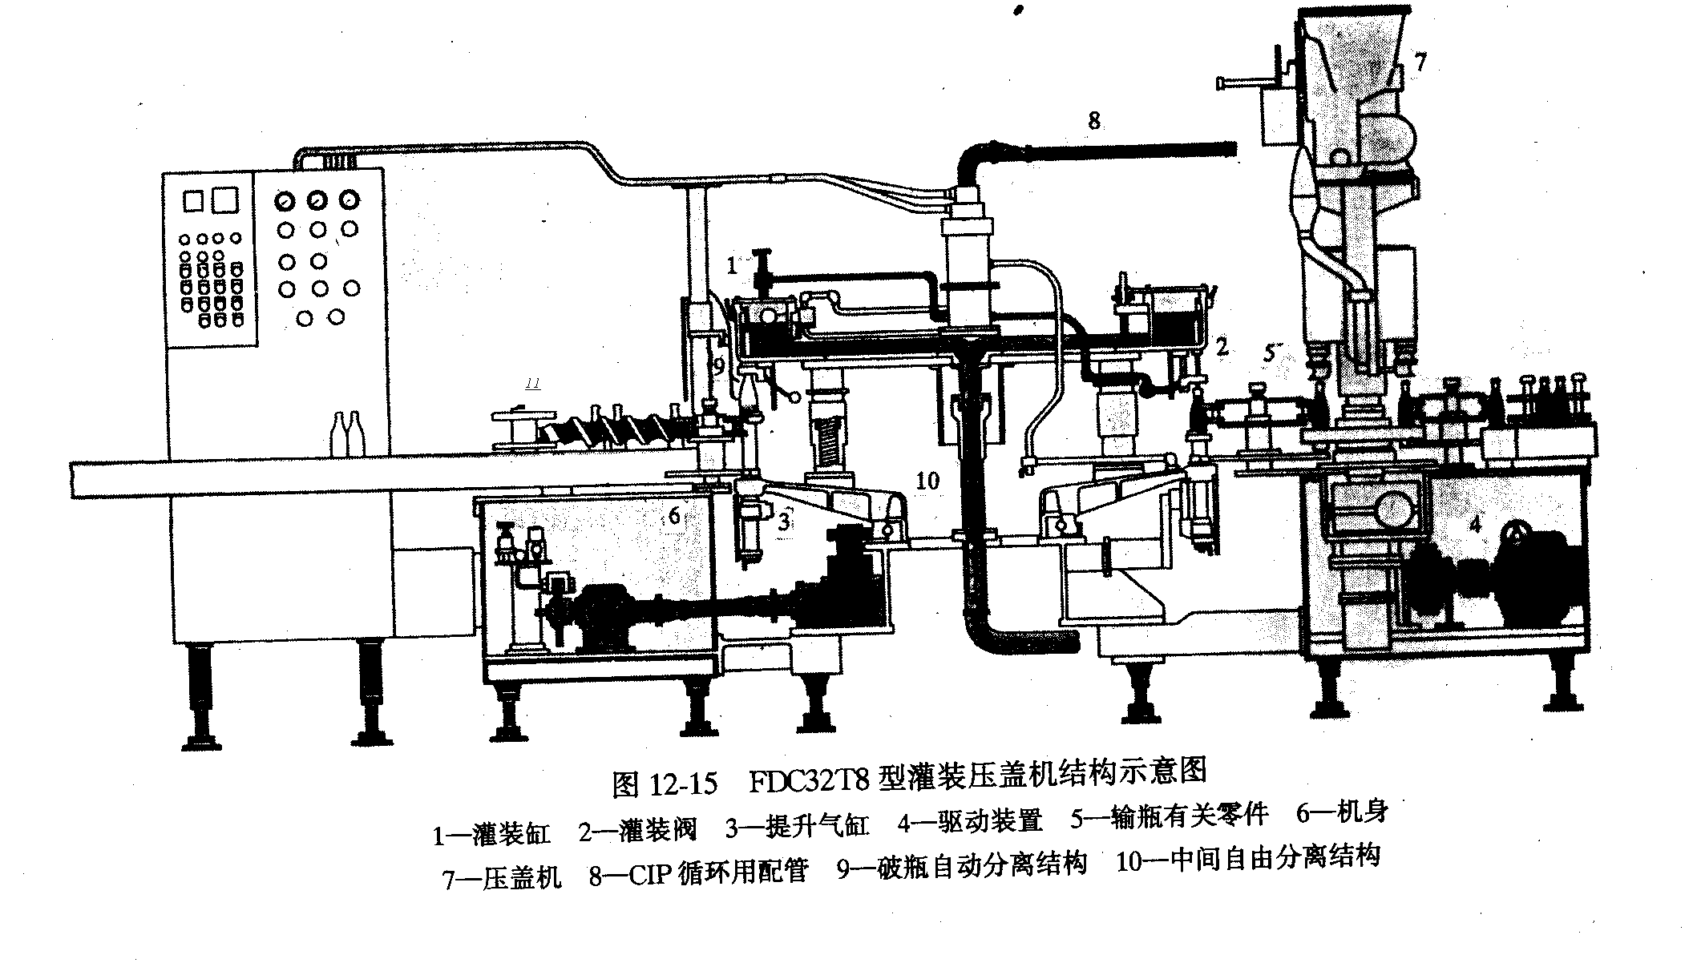
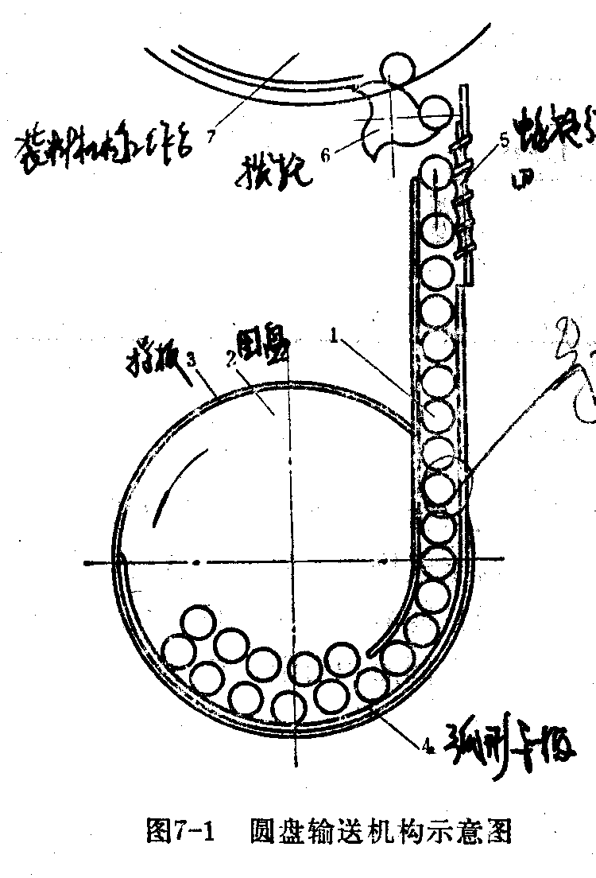
2）链板、拨轮输送机构 Ｐ279 图7-2
瓶由链板式输送机（1）送入，由四爪拨轮（2）分隔整理排列，沿定位板（3）进入装料机构（4）进行装料，经由四爪拔轮（5）拔出，由链板式输送机（6）带走，完成输送瓶罐工作。
２、瓶罐的升降机构
在装料机中，把瓶罐升到规定的位置进行装料，然后又把装满的瓶罐下降到规定的位置，这一作用是由瓶罐升降机构来完成的。
目前采用的有三种形式：滑道式、压缩空气式和压缩空气混合式
1）滑道式瓶罐升降机构 Ｐ279 图7-3
此种滑道实际是圆柱形凸轮机构

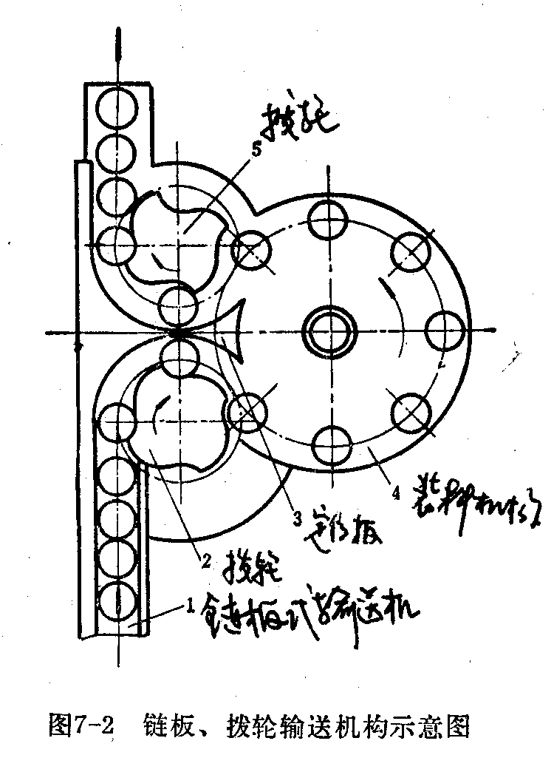
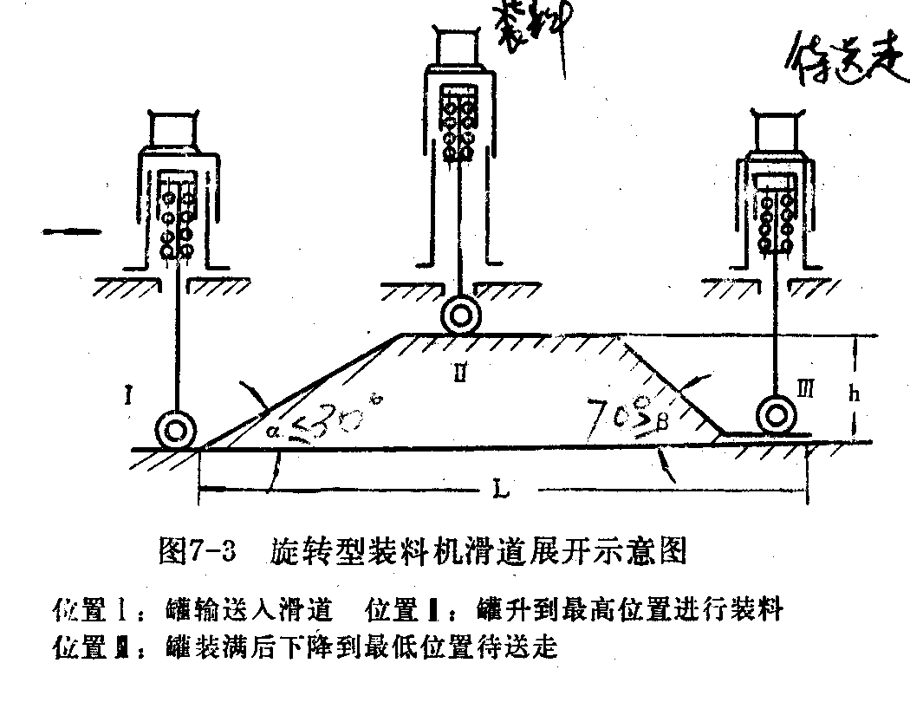
瓶罐行程的最高点，必须保证待罐瓶嘴能紧压在罐装头上，其最低点应使瓶嘴离开罐装头，并便于退出瓶罐机构，凸轮升角α≤30º，（因为避免凸轮机构中的作用力过大，又能使凸轮的尺寸在许可的范围内）。凸轮机构的空行程－--瓶托下降时，凸轮的升角β≤70⁰。（因为从动件速度提高，以节省时间）。长度Ｌ根据整理时间所需要而定其长短。
瓶罐行程的最高点，必须保证待罐瓶嘴能紧压在罐装头上，其最低点应使瓶嘴离开罐装头，并便于退出瓶罐机构，凸轮升角α≤30º，（因为避免凸轮机构中的作用力过大，又能使凸轮的尺寸在许可的范围内）。凸轮机构的空行程－--瓶托下降时，凸轮的升角β≤70⁰。（因为从动件速度提高，以节省时间）。长度Ｌ根据整理时间所需要而定其长短。

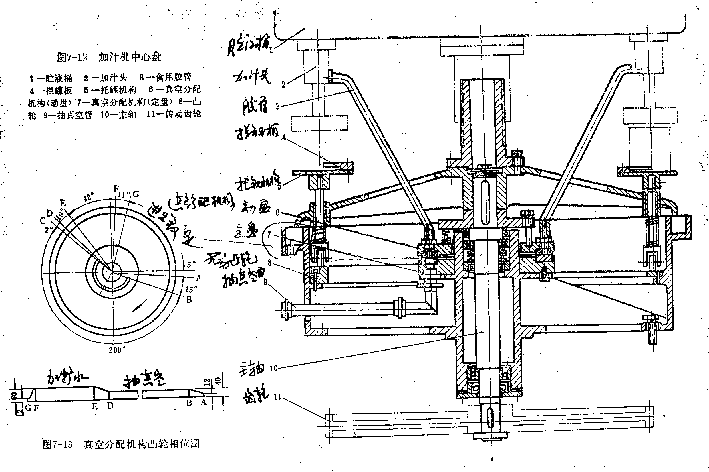

其结构简单，但当机器在运转过程中出了故障，瓶依然沿滑道上升，易将瓶卡住和压碎。它要求瓶、罐质量高，特别是瓶颈不能弯曲，瓶被推上瓶托时要求准确，不然易把瓶挤坏。（如卡住后，再正常运转，必经将瓶打碎——野蛮操作）。
⑵、压缩空气式瓶，罐升降机构，Ｐ279 图7-4
压缩空气由管8经管9进入汽缸，推动活塞带动瓶托向上移动，使瓶上升进行装料，这时活塞上部气体由阀门5排出，而阀7是关闭的。装料完毕时，压缩空气由管8径管6进入气缸（这时阀门5关闭），由于活塞上下的压力相等，故在活塞、瓶托及瓶的自重作用下，迅速下降（瓶亦下降）。这时完成了一个循环过程。
其克服了滑道式升降机构的缺点，因为当发生故障时，瓶罐被卡住，压缩空气好似弹簧一样被压缩，这时瓶托不再上升，故不会被挤坏，但这种机构当下降时，冲击力较大。
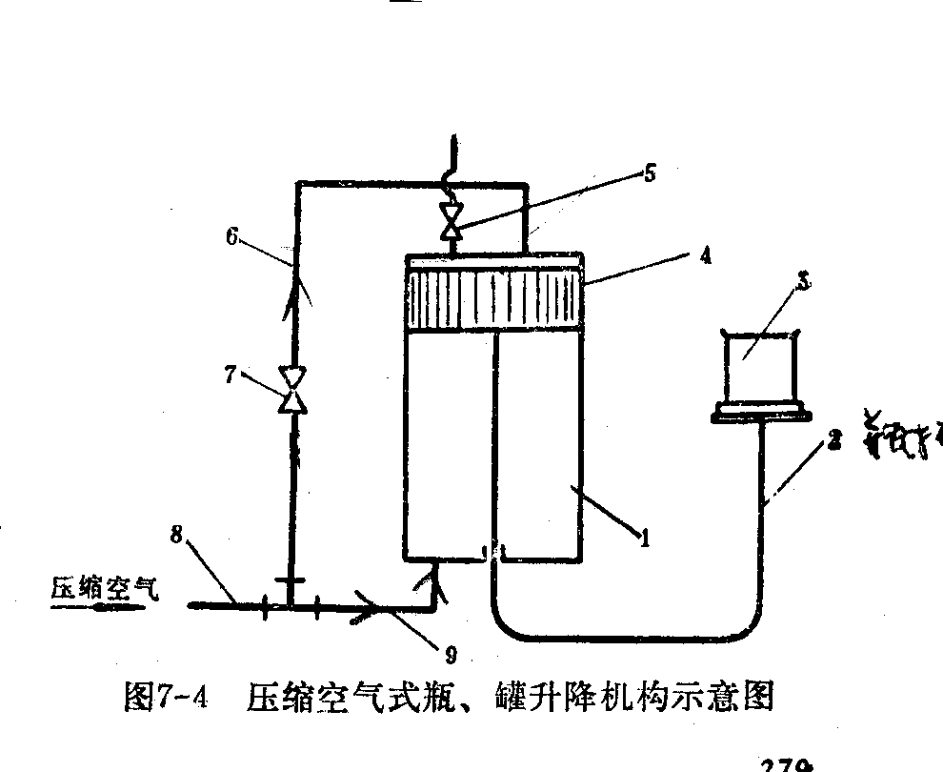
3）压缩空气与滑动式混合瓶升降机构Ｐ280图7-5
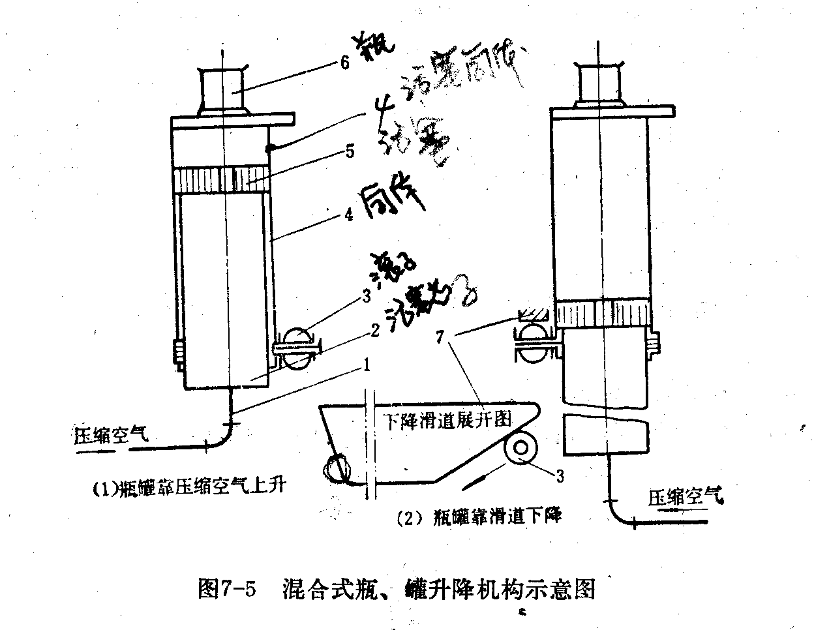
当压缩空气由管子１进入活塞芯子（2），又径活塞芯子上部活塞（5）中部的孔洞进入活塞筒体（4），在压缩空气的作用下，使活塞筒体及其上的滚子（3）上升，将瓶罐升起，进行装料。
当瓶装满后，升降机构随着自动机的转动，活塞筒体上的滚子进入下降滑道（7），在滑道的作用下，活塞筒体被强制下降。这样已装好的瓶罐下降到规定位置，并由拨瓶机构送出。当转到一定位置时，滚子脱离滑道，完成一个瓶的升降操作。
其下降时比较稳定。
３、定量加料机构
1）控制液位定量机构 Ｐ281图7-6
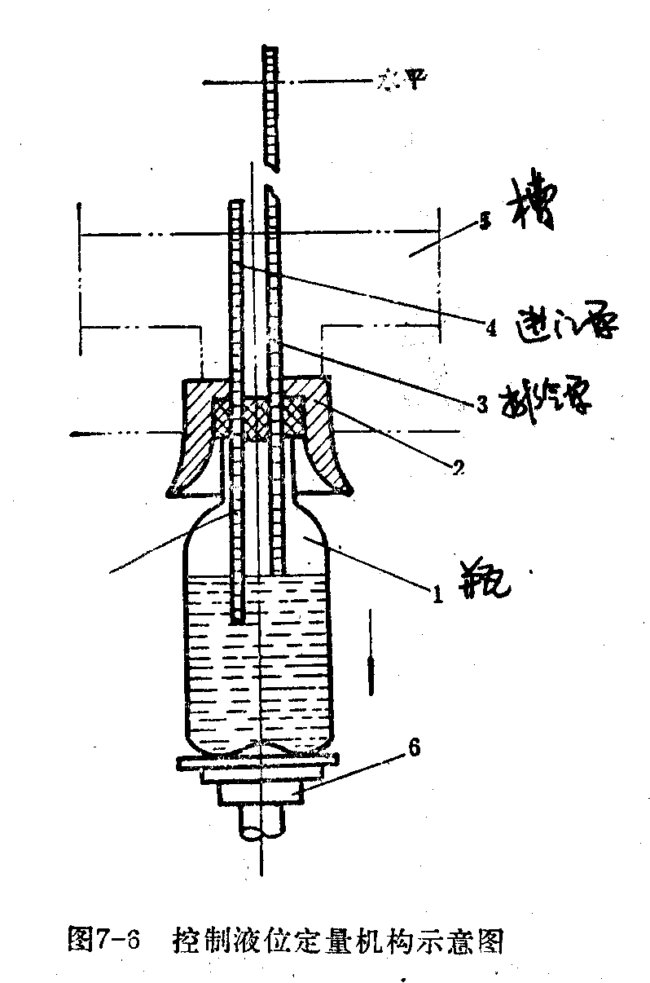
它是通过对插入被装容器内的排气管的高低，来控制液位，达到定量装料的目的。
当液体从进液管进入瓶内时，瓶内的空气则由排气管排出，随着液面的上升至排气管下口时，这部分空气被略微压缩，因为瓶口被碗头封住，气体排不出去，液面稍超过排气管口就不升高，根据连接器原理，液体可从排气管中上升，至与液槽中的相同液位为止，瓶子随下托盘下降，排气管内的液体立即流入瓶内，至此定量装料工作完成。通过改变排气管插入瓶内的位置，即可改变其加料量。
其机构简单，使用方便，辅助设备少，由于以瓶的容积来定量，故其精度与瓶有直接关系。
⑵旋塞式定量杯机构Ｐ281图7-7
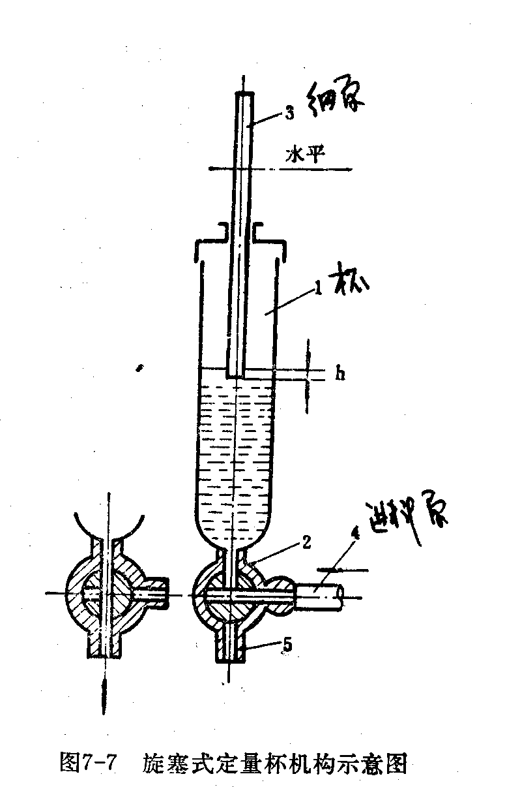
当旋塞位于右图时，液体靠静压由进液管进入定量杯，当液面达到细管的下缘时停止，但液体会继续从细管中上升至贮液槽内相同液位，这样定量杯定量好液体，将旋塞旋转90⁰，定量杯中液体便由装罐嘴流入被装的瓶内，从而完成液体的定量操作。
这种机构比较准确，密封性好，适合含汽的液体装料。
（3）弹簧阀门装料机构P281图7-8
当瓶在瓶托作用上升，瓶嘴压紧橡皮环（4），并将弹簧（2）压缩，使套筒（3）一起上升，这使套筒与阀碟（5）之间形成环行空隙，从而液体由贮液箱流入瓶中，瓶内的空气则顺着管（1）排入贮液箱的液面空间。当瓶内液面至管下端时，就停止进液。瓶托也开始下降，瓶嘴即离开橡皮环，在弹簧作用下，套筒压紧阀碟，这样完成一个瓶装料周期。
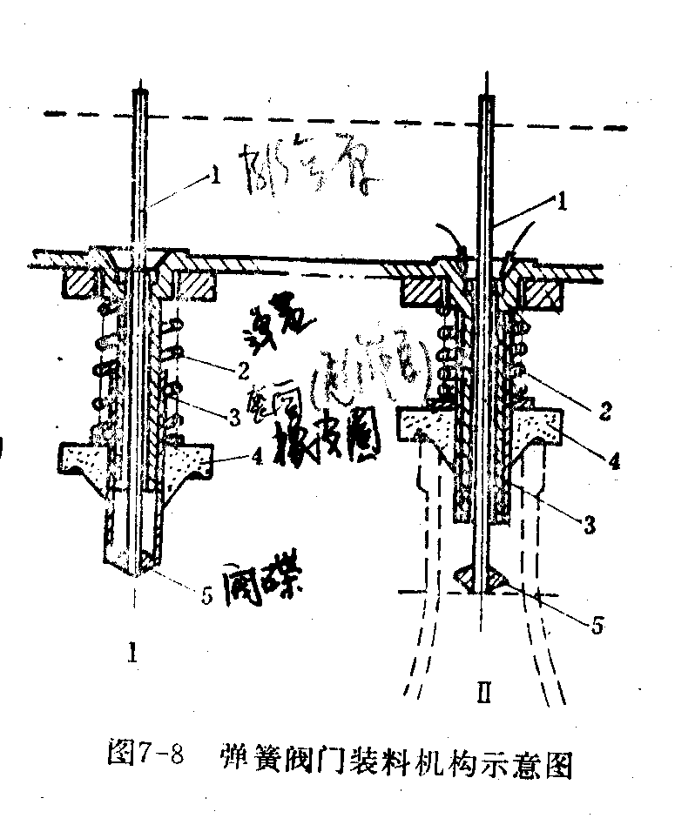
4）滑阀式定量杯 P285图7-11
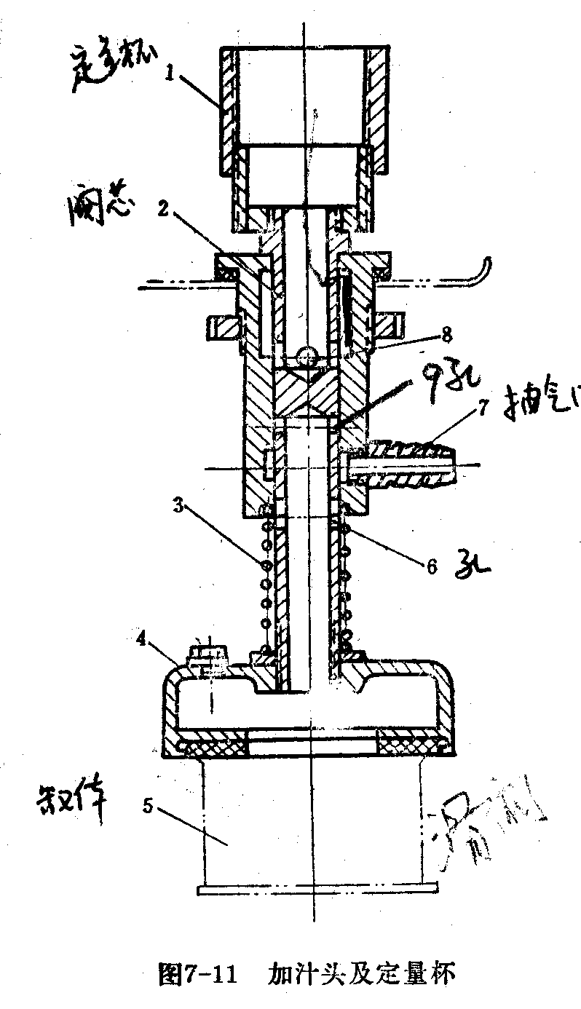
阀芯处于起始位置时，与真空系统及糖水系统均不连通。当罐体5压紧阀芯的压盖4上升，使孔6对准抽气孔7时，罐内的空气被抽除，阀芯2继续上升，定量杯1升起离开贮液筒液面，使孔6离开抽气口7，与真空系统切断，同时孔9与孔8接通，液料从定量杯经孔8，环隙和孔9流入罐体内（见图），然后加汁头在弹簧3的作用下，阀芯回到原来位置。定量杯连接在阀芯上面，无罐体时，它浸没在糖水贮桶内。在罐体时，它随阀芯上升而离开液面。可根据生产要求，调节定量杯高度，改变加入罐内液量，以适应不同罐形需要。
4.液体供料的原理与装置
1)等压法供料装置
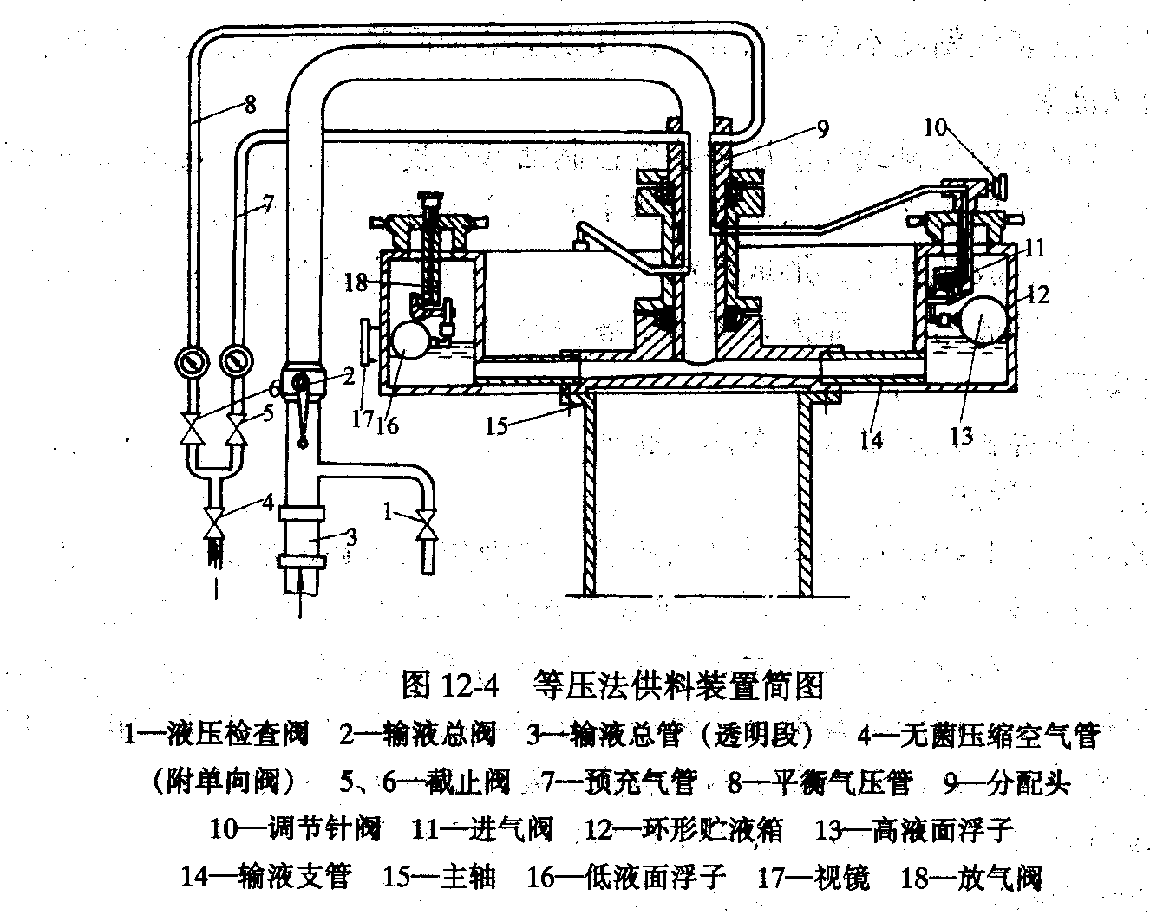

图12—4所示为大型含气液料灌装机的供料装置简图。输液管3与灌装机顶部分配头9相连，分配头下端匀布6根支管14与环形贮液箱12相通。在未打开输液总阀前，通常先打开支管上的阀1以调整液料流速和判断其压力的高低。待压力调好后，才打开总阀。无菌压缩空气管4分两路：一路为管7，它经分配头直接与环形贮液箱相连，可在开车前对贮液箱进行预充气，使之产生一定压力，以免液料刚罐入时因突然降压而冒泡，造成操作的混乱。当输液管总阀2打开后，则应关闭截止阙5。另一路为管8，它经分配头与高液面浮子13上的进气阀11相连，用来控制贮液箱的液面上限。若气量减少、气压偏低而使液面过高时，该浮子即打开进气阀，随之无菌压缩空气即补人贮液箱内，结果液面有所下降。反之，若气量增多、气压偏高而使液面过低时，浮子16即打开放气阀18，使液位有所上升。这样，贮液箱内的气压趋于稳定，液面也能基本保持在视镜17中线的附近。在工作过程中，截止阀6始终处于被打开位置。
除此之外，在某些用泵输送液料的管路中，还配备有薄膜阀，使液料与压缩空气大体上能维持均衡的压力比，。从而保证灌装压力和灌装过程正常进行。
在本例中，液料和压缩气体均从灌装机的顶部进入环形贮液箱；也有采用分路配置(液体从下而气体从上)的，它有助于简化分配头结构，并能美化整机造型，但给安装、维修带来一定困难。无论选择哪一种配置方案，对供料装置来说，都必须考虑如何将固定的输送管与转动的贮液箱加以妥善连接、支承和密封等问题。图12—5清楚地表示了上述有关结构。中心管4的上端与静止的输液总管1、贮液箱平衡气压管2及贮液箱预充气管3相连。液料依次经中心管的偏心孔道、管座11以及数根支管而流人环形贮液箱内。压缩空气则从中心管厚壁一侧的两个小孔分别通过上端和下端的环形槽5、8而流人贮液箱和高液面浮子所控制的进气阀。旋转的管座及外套6隙两只滚动轴承10支承在固定的中心管上。该管与外套之间多用橡胶圈密封，以避免压缩空气、液料的外溢及相互渗透。
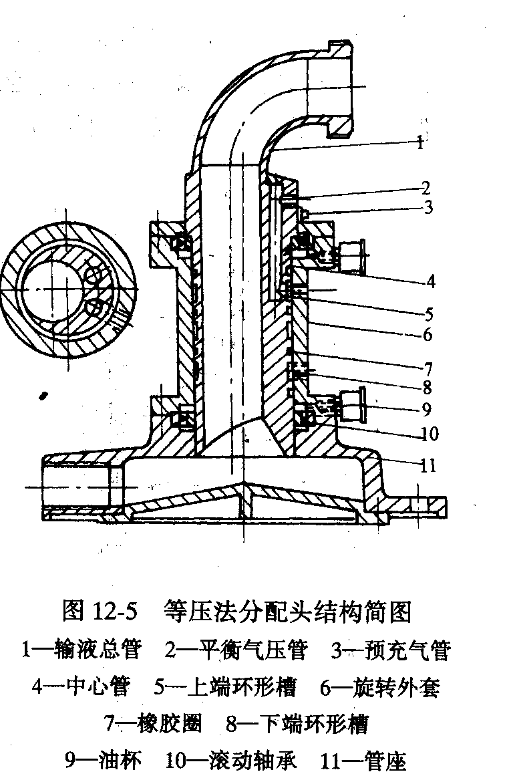
2)真空法供料装置
真空法灌装可按重力真空式或差压真空式两种不同方式进行，前者需在待灌瓶和贮液
箱中同时建立真空，其供料装置常将真空室与贮液箱合为一体，称为单室式；后者只需在
待灌瓶中建立真空，其供料装置常将真空室与贮液箱分别设置，称为双室式。
（1）单室式
图12—6所示为单室真空法供料装置示意图。输液管1经进液孔3而与圆柱形贮液箱5相通。箱内设有浮子4，它随液位的波动而在限定范围内上浮或下沉，从而封闭或开放进液孔，以保持适当的液面高度。贮液箱的上部空间借真空泵(或其他装置)的不断吸气而达到一定的真空度。当托瓶台7将瓶子托起时，先打开气阀9抽气，接着又打开液阀8灌液。而瓶内的气体不断被吸至贮液箱，然后经真空管2排出机外。
单室结构能增大贮液箱内液料的挥发面，不大适合灌装芳香性液料。全机结构比较简单，也容易清洗贮液箱。
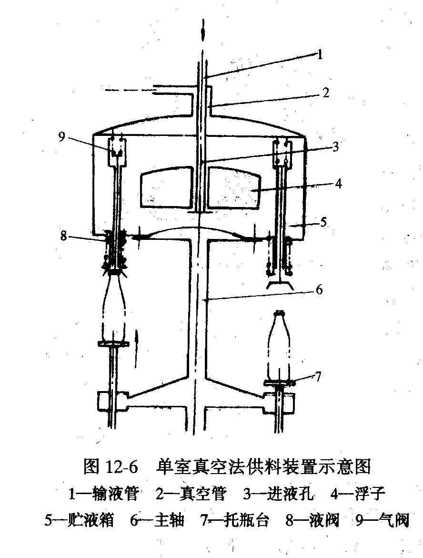
（2）双室式
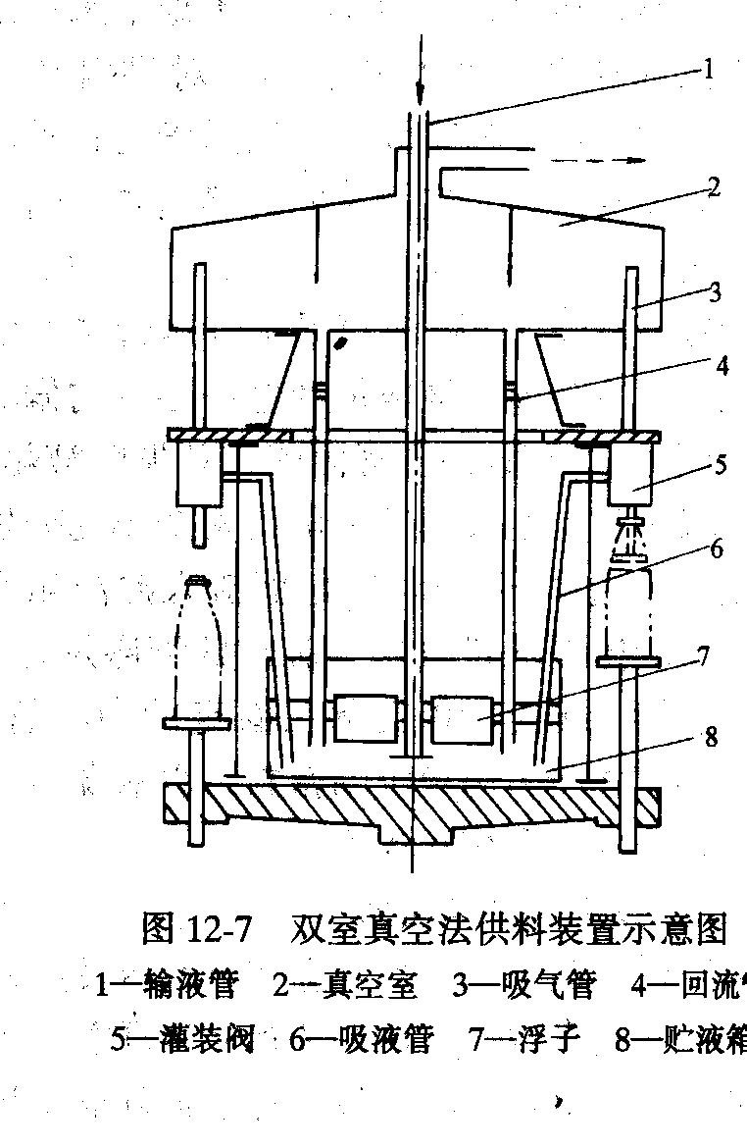

图12—7所示为双室真空法供料装置示意图。掖料经输液管1流人贮液箱8，该箱液位借浮子7加以控制。机外配有真空泵，可将真空室2中的气体(包括灌装阀5空位时从吸气管进入的大气)不断抽出，达到一定的真空度。每个灌装阀均设一吸气管3和吸液管6，分别通向真空室和贮液箱。当被托起的瓶子顶紧灌装阀端部的密封垫时，即将瓶内气体抽出。这样，贮液箱内液料在外界大气压力作用下遂流人瓶中。当液面升至吸气管下沿时，即开始沿气管上升，直至与回流管4的液柱等压为止。当瓶子下降，同灌装阀脱离接触后，吸气管3内的液料即被吸进真空室，再经回流4回流到贮液箱内。如果出现无瓶供给或瓶子受压破损等情况，就无法进行灌装，减少液料损失。
对双室式来说，欲加快灌装速度可提高真空度，但这又会增高回流管的液位以及吸气对双室式来说，欲加快灌装速度可提高真空度，但这又会增高回流管的液位以及吸气管的余液量，从而增加液料的挥发量和机身高度。因此，应根据不同的物料，合理选择真空度，最好取回流管的液面略低于它的上部管口。虽然双室式供料装置较单室可减少挥发面，但却增加了一个贮液箱，且因处于机体下部，使清洗和维修都不方便。
二、罐装机的工作过程
GT₇B₆型自动真空加汁机工作过程：
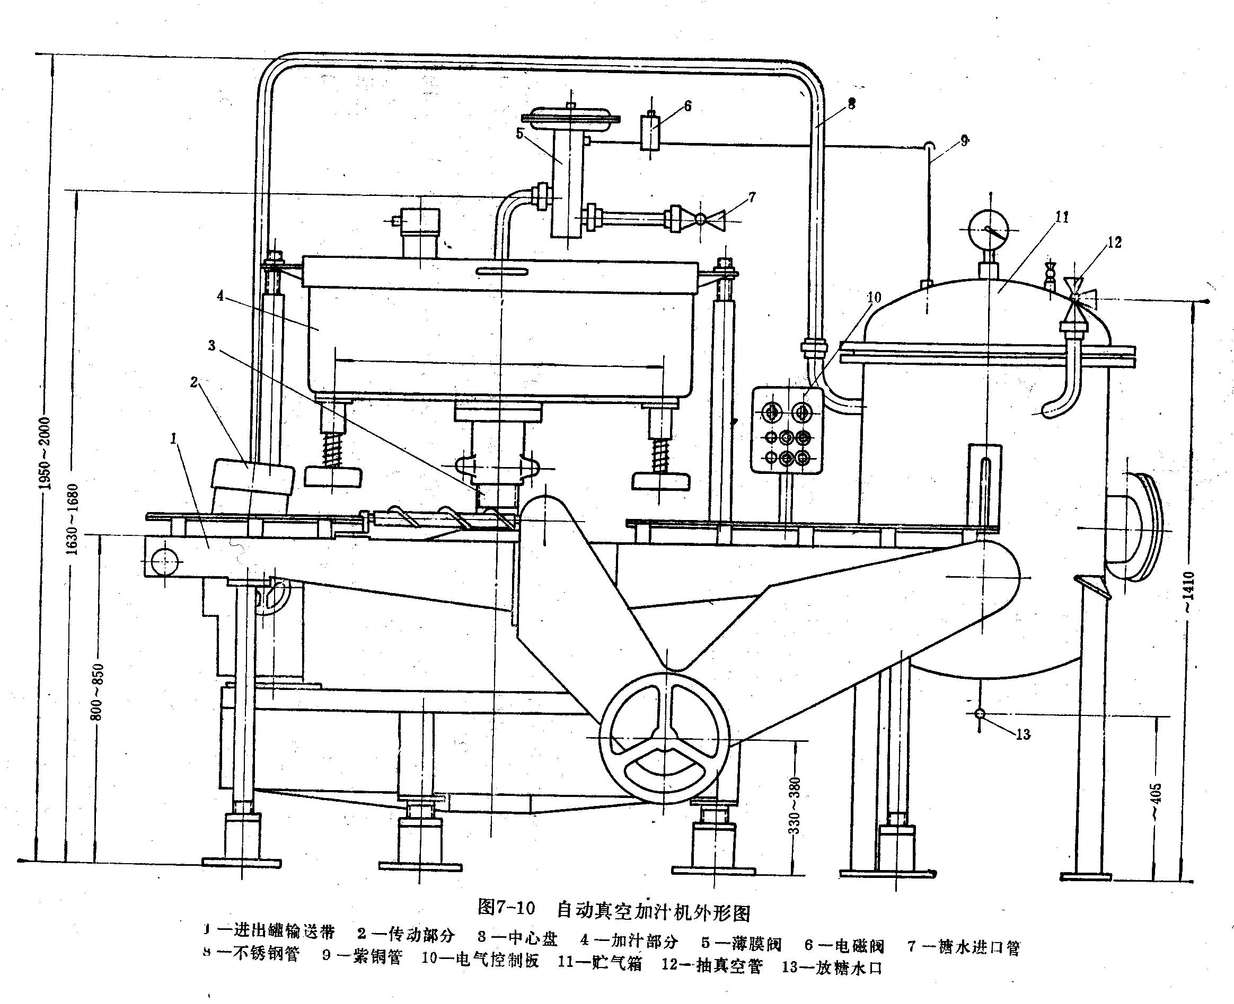
输送罐——螺旋分配器——进罐拨轮——托管盘在此过程中先上升一定距离抽真空——再上升一定距离定量加料——下降——出罐。
补充：加汁部分见P285图9-11 滑阀式定量杯
中心盘部分：
主要由托罐机构，真空分配机构，凸托和主轴等构成。P286图7-12
主轴由齿轮带动旋转，通过大转盘使16套托罐机构5在凸托8的滑道上转动，并在一定位置上升下降，罐体在托罐机构的作用下使加汁头阀芯上升下降，完成抽真空和加糖水。糖水贮桶、加汁头、托罐机构和真空分配机构的动盘，均在主轴下同步运转。真空分配机构、加料凸托在相位图见P286 图7-13。A——→B为凸轴第一次上升段，行程为150mm；B——→C为抽真空正域为200度角。真空分配机构动盘上的抽气口和加汁头抽气口间用食用胶管连通，当动盘上抽气口进入BC区域，加汁头阀芯的孔正对准动盘上抽气孔，此时罐体即处于抽真空阶段，D——→E为凸轮第二次上升段，上升2mm，10⁰；E——→F为罐体加糖水阶段，F——→G为凸轮的回程，下降48mm；G——→A区域内完成进出罐动作，此时加汁头阀芯处于起始位置。
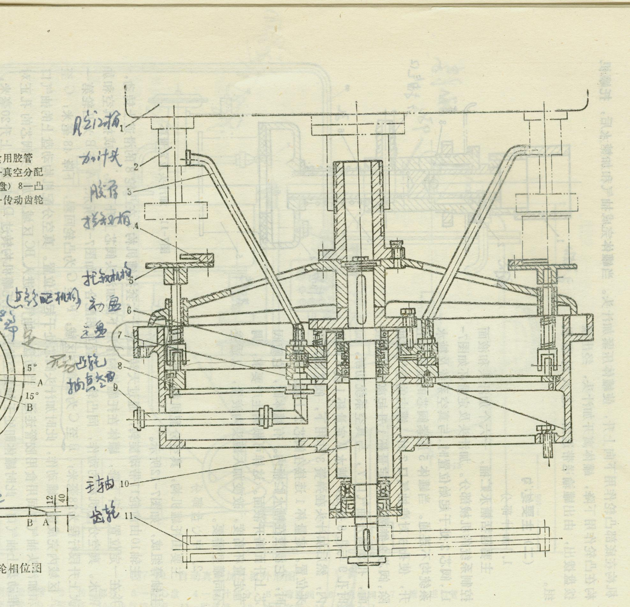
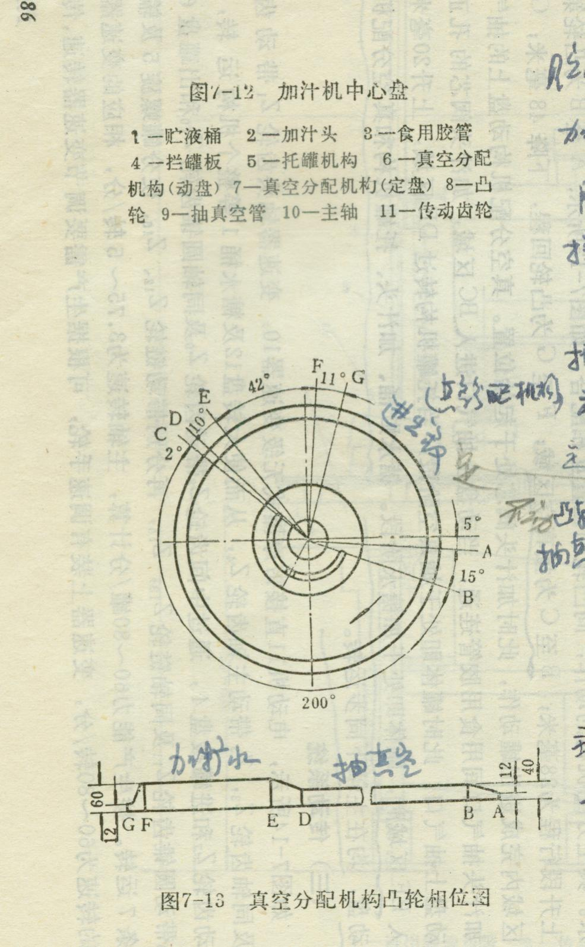
传动系统：（略）
P287 图7-14
三、量杯式装料机的计算：
为了保证正常操作，液体从计量桶中流出的时间τ，必须小于或等于装满罐体所须的时间，即是托罐盘底部的滑轮在凸轮升高位置上滚转时间，不然还未把罐体装满而罐体已离去，造成净重不足。
设液体从计量杯中流出时间为τ秒，装满罐所需时间（即加料凸轮回转ϕ角需时间）为τ秒。
保证正常操作的必要条件为τ≤τ₁，否则～。
设 d_{孔}——量杯底部的孔径（m）
H_{X}——杯内液体高度（m）
H——杯的高度（m）
d H_{X}——杯内液体改变的高度（m）
D——杯的内径（m）
ω——液体从杯底流出的流速（m/s）
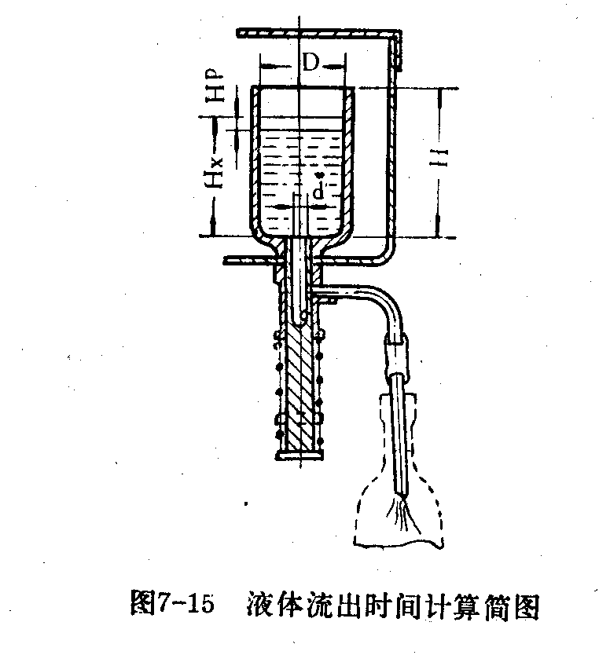
则在很小的时间内流出的液体的体积为d_{V.}
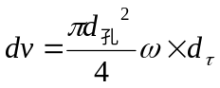[m³]
从流体力学可知：（在杯液面和流出面列柏努利方程）
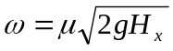
式中，μ——流量系数，可根据具体情况查有关手册，一般取0.62-0.65。
所以：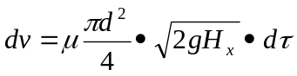
也可用下式求dv
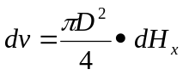
即上两式相等，并简化为：
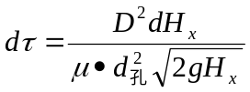(s)
对上式积分得，
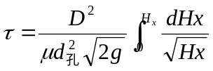
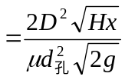（s）
在工作中实际量杯是装满的，即Hx=H
所以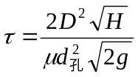
装罐所需时间τ₁可根据轴的回转中心角求得：
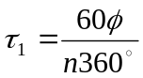（s）
式中：φ——轴回转中心角
n——轴角分钟转速（转/分）
如果计量杯数为Z
则装料机的生产能力：
G=60nZ
则n=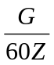
代入τ₁式：
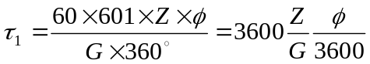（s）
令τ≤τ₁
则：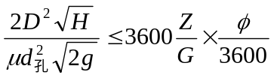
则最大生产能力G可求得：
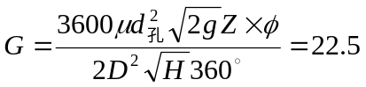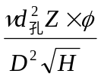[缸/h]
从上式可知：对已有的设备换算其生产能力，φ及Ζ已知，而D，H，d_{孔，}μ也可直接测得，代入上式可计算出G。对新设计装料机，可根据生产能力G和选定的值，选择D，H，d_{孔}，μ值，求出φ值，从而设计出凸轮。

第三节 酱体装料机
一.活塞式装料机
本机系进罐转盘，定量装罐，装罐阀门，出罐转盘和传动部分组成。有水平式和立式。
进罐和出罐盘的形式参见P279图7-2（同液体罐装机）
定量装罐机构参见P291图7-17，所示。
其工作过程为，在轴7上装有两个镰形轮6，当轮6绕轴7回转时，接触滚轮5，从而推动框架8作水平往复运动，框架（8）与活塞3连接，所以把物料吸入，推出，进行间歇装罐。

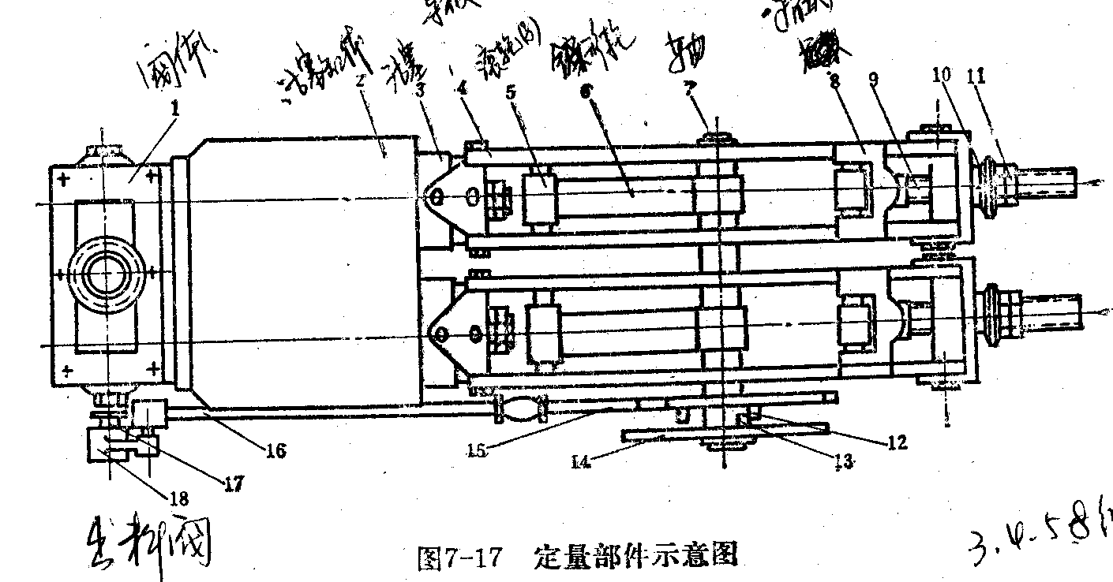
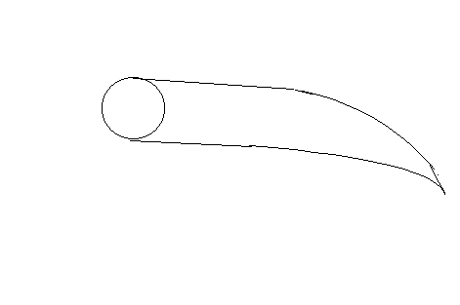
传动部分参见P292。图7-18
二.回转式装料机 P294 图7-19
实际是一种立式活塞装料机。
本机系由贮料罐2（底部开有6个孔）与活塞罐体4（孔正对）用螺钉固定在一起，圆筒体9安装在贮料罐2的外侧，每个活塞缸4与圆筒体9连接，用轴1带动一起回转。
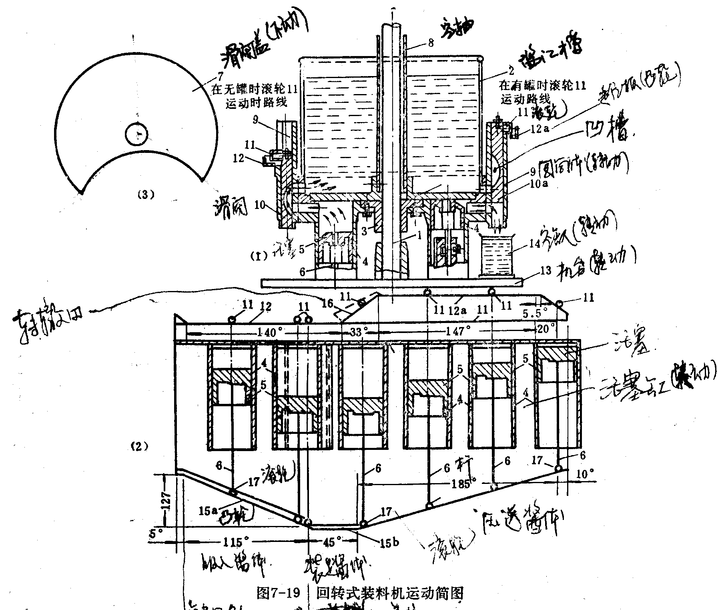
在贮料缸的底部有一固定不动的滑阀盖7（其为月牙形），只盖住4个罐体，其由轴套8固定，在机体上。
活塞缸内有活塞5，活塞通过杆6及其下端装配有滚轮17；滚轮17沿固定的模板凸轮15，15a,15b运转，从而使活塞作上下往返运动。（向下运动，酱体被吸到缸体4中，向上运动，活塞把缸内的酱体压送到空罐中或回流到槽2中）
在每个缸体上有出料阀门与圆筒体9连接，在每个圆桶体内装有滑阀10，其与滚轮11连接，11沿圆柱凸轮12运动，则使滑阀上下运动，而滑阀开有凹槽，起开和机关阀出料门。关闭出料门时，活塞缸体4和槽2互相沟通，料液压回贮料缸2，起开出料门时，槽体2下侧的孔被滑阀10封盖，使缸体4上侧孔与圆筒体下端的孔相通，装罐。
其传动系统参见P295 图7-20

第四节 固体装料机
由于物料的形状和性质各异，则其装料机通用性差，故此其形式也较多。
现用的装料机其定量方法采用容积定量法和称量法两种，下面介绍一种粉状物料容积定量法装料机和块状容积定量法装料机。
一.粉状物料的定量装料机构
奶粉，咖啡饮料粉等，视密度不稳定，易粘结性，易吸潮性，不易流动性，进行定量较困难。容积法比重量法结构简单，定量速度快，造价低，比较适用于小重量的物料和视密度比较稳定的物料进行装罐，但精度比较低。
容积定量形式有：容杯式，转鼓式，柱塞式和螺杆式等。
（一）容杯式定量装罐装置
它是由装于供料装置1下面回转圆盘6，圆筒状计量杯及活塞底盖3等组成P296图7-22。回转圆盘平面上装有粉罩2和刮板5。
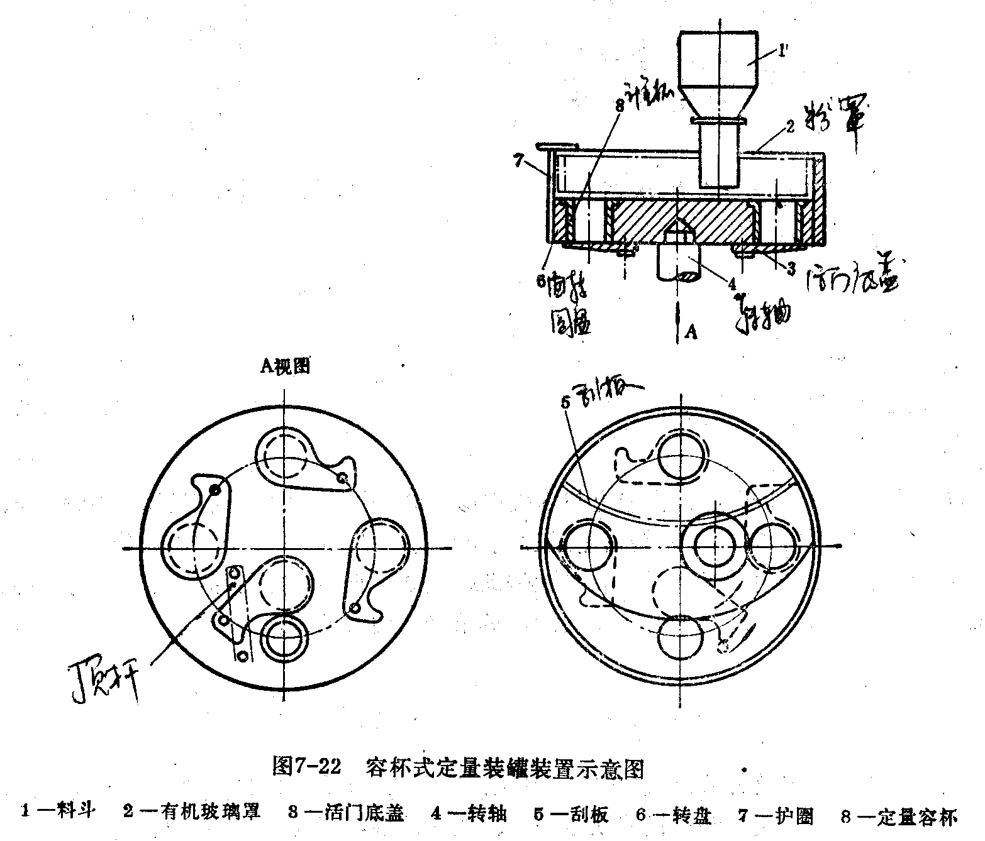
粉料由供料装置送入粉罩内，物料靠自重装入计量杯8内，回转盘转动时，刮板刮去多余的粉料，已装好物料的定量杯随圆盘回转到卸料工位时，顶杆推开定量杯底部的活门3，物料自定量杯下面落入漏斗，装入瓶罐内。
此种装置只能固定一种容量不能调节，若改变容量则需要更换容杯。图7-23为可调容杯。通过调节计量杯（两套筒）的重叠相对位置达到容量的大小，有手工调和自动调。
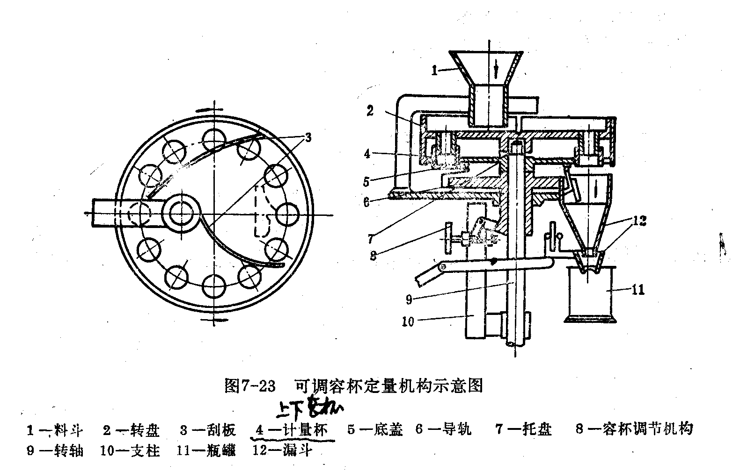
其生产能力计算：
G=W×M×N[kg/min]
式中： W——一个定量杯中物料的重量（kg）
W=V×ρ
N——转盘的转速（rpm）
m——盘上的定量杯数
V——定量杯容积（cm³）
ρ——物料容积密度（kg/cm³）
定量杯容积分为不可调和可调两种计算的方法：
固定容积的容积：
V_{定}=πd²H[cm³]
式中： d——定量杯直径（cm）
H——杯的高度（cm）
可调定量杯的容积：
V_{油}=π（d₁²H₁+d₁²H₂）[cm]
式中：d₁——上容杯内径（cm）
d₂——下容杯内径（cm）
H₁——上容杯高度（cm）
H₂——下容杯高度（cm）
(二)转鼓式定量装罐装置P298图7-24
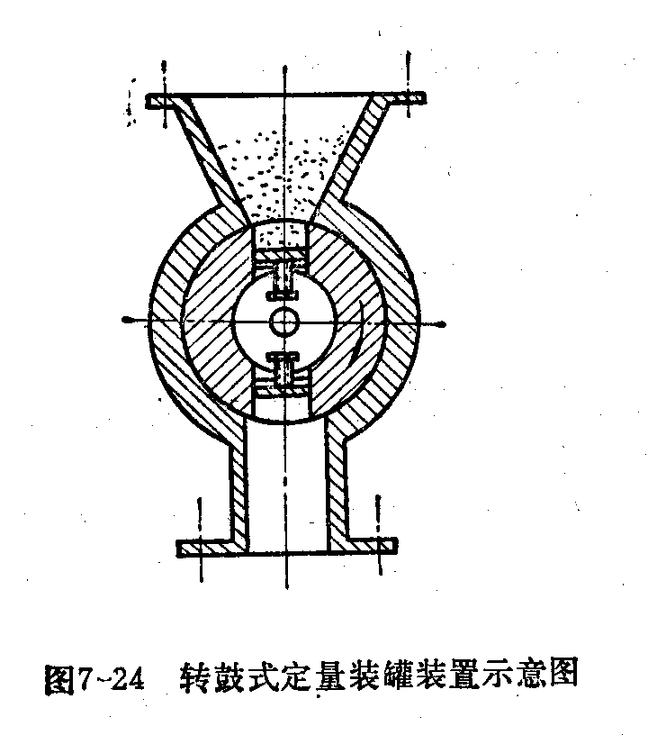
在转子上开有定量空穴（有固定和可控两种）。当转子上的空穴对准料斗时为进料，而转到下方空穴对准卸料口时为装罐。
其生产能力计算：
G=60F×L×m×ρ×κ×n[rg/h]
式中：
F——定量空穴截面积（cm²）
L——空穴长度（cm）
m——空穴个数
ρ——物料容积密度（kg/cm³）
κ——物料填充系数，0.6-1.0
n——转子每分钟转速（rpm）
（三）柱塞式定量装罐装置 P298 图7-25
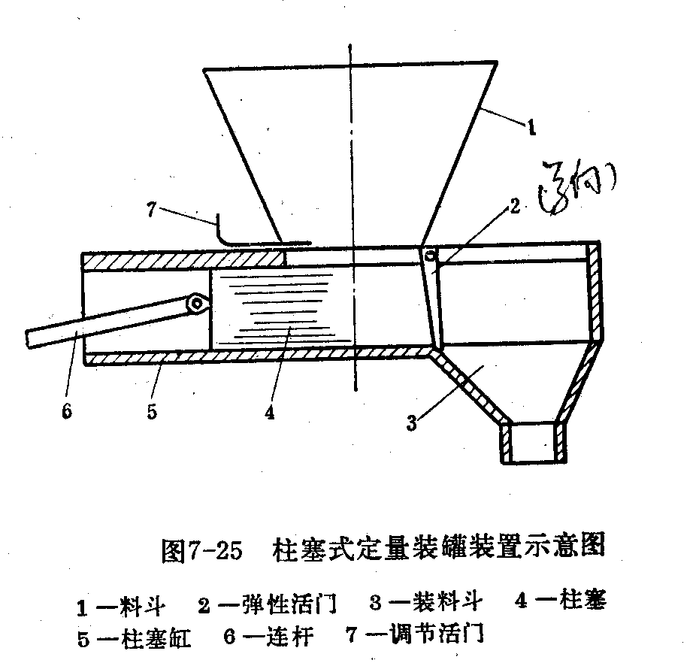
由料斗，弹性活门，装料斗，柱塞，柱塞缸，连杆，调节活门组成。
（四）螺杆式定量装罐装置.P299图7-26
定量螺杆为单头矩形截面螺距，垂直安装在导管中。当螺旋转动时定量供料。螺旋的每个螺距具有一定理论容积，转速要精确控制才能正确定量。
其生产能力计算
Q=60×V×ρ×n₀×n
每圈螺旋容积：
V=F×L(cm³)
式中：F=sˊ/2*t
S——螺距（cm）
t——螺纹高(cm)
L——一圈螺旋周长（cm）
L=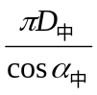
式中：D_{中}——螺旋中径；
α_{中}——螺纹中径开角
∴ 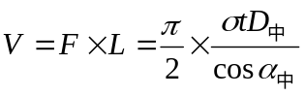
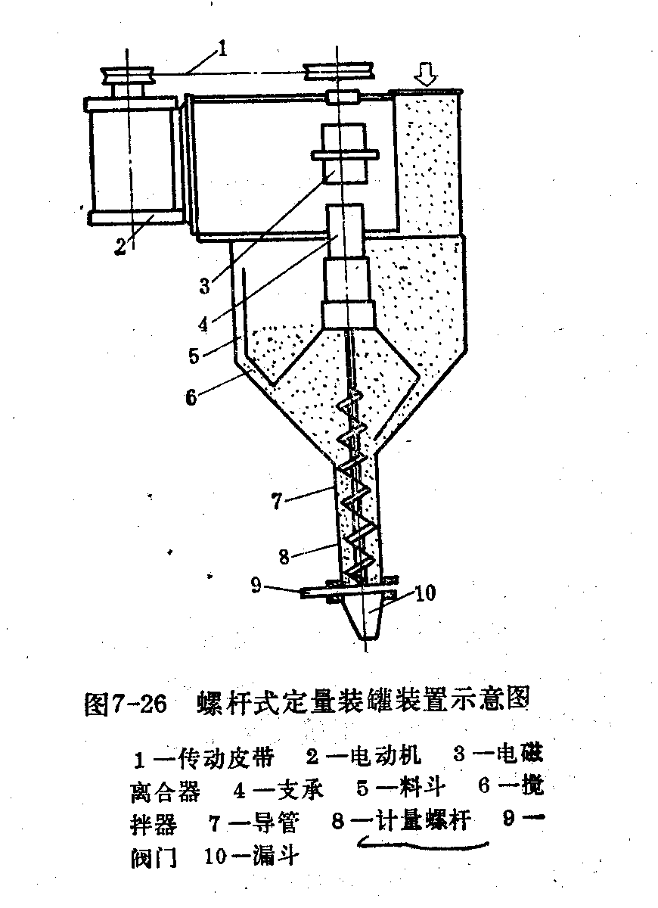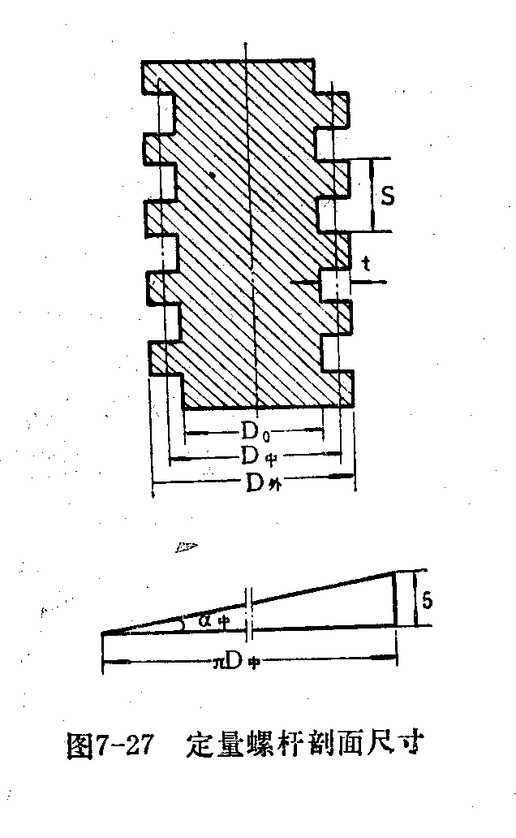
每次定量螺杆送料量
G=Vρn₀
式中：ρ——物料容积密度（Kg/vm³）
n_{0————}每次定量螺杆送料的转数
生产能力：

Q=60G*n[kg/h]
式中：n——（rpm）

二.块状物料定量装罐机（自学）
三.灌肠机（自学）
第五节 成品包装机械与设备（自学）
一.目的
便于产品的贮存，流通和消费。
二.分类
内包装：保护产品，使产品便于销售，食品卫生。它与填充，包封，罐装，封口，贴标等连在一起。
外包装：使产品便于运输，装卸及保护产品。是在完成内包装后进行的装箱，封箱，钉箱和捆扎等。
三.包装所用机械.
内包装机械有：包装机，罐装机，贴标机等。
外包装机械有：装箱机，封箱机，捆扎机等。
四.食品的薄膜包装：
随着塑料工业的发展，现代的食品包装已发展到用塑料薄膜和复合包装材料——软包装取代。玻璃瓶，金属罐——硬包装。
根据食品的包装目的，要求，及包装条件的不同形成各种不同的包装机。如：真空加热杀菌包装，无菌装罐包装，抽空气防氧化变质真空包装。防止食品热敏性和氧化变质充入氧气或二氧化碳等等不活泼气体的充气包装。使食品保持低温冻结状态的冷冻包装。利用塑料热收缩性能的热收缩包装。利用能经受一定温度，压力的蒸汽进行杀菌的复合薄膜制成的压力蒸煮袋包装。
关于包装薄膜和热塑包装，高压蒸煮袋包装参见P420-4

